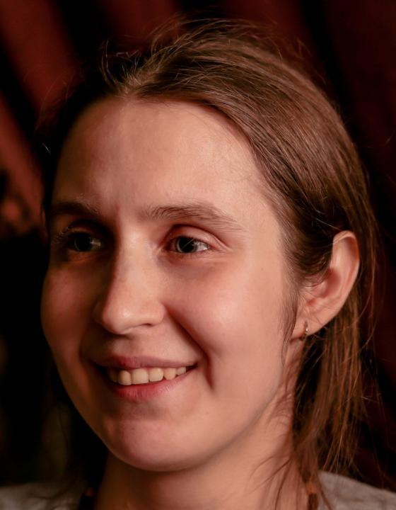 | 佐。伊莉娜  您好，我叫伊莉娜。我有14年的翻译经验。我最擅长的翻译领域有文化、历史、教育、艺术和文学。我喜欢玩游戏，所以我从事游戏翻译。并且我翻译中文文学，比如三毛、冯骥才、高铭等等。我有两个国际文学翻译比赛的文凭，以及一些杂志的出版物。
翻译员

语言
- 汉语
- 俄语
- 英语

转移类型
- 笔译

题目
文学/艺术
语言学
哲学
政治
教育
历史
电影/电视/音乐
IT
考古学
宗教
旅游
销售学

工作经验

TransLink翻译公司
2017 年 - 至今
翻译、编辑
翻译游戏、校对

All Correct Group翻译公司
2015 年 - 至今
翻译、编辑
翻译游戏、校对

Beijing Y.Y. culture communication Co., Ltd
2015 年 - 至今
兼职翻译
翻译CCTV纪录⽚；翻译⽂化书

Janus
2014 年 - 2015 年
翻译、编辑
翻译游戏、校对

自由翻译
2006 年 - 2009 年
安排公司活动、会计、寻找客户、笔译（技术的、法律领域）；

亮语翻译公司
2017 年 - 至今
中俄翻译
翻译领域：
- • 文学/艺术
- • 语言学
- • 哲学
- • 政治
- • 教育
- • 历史
- • 电影/电视/音乐
- • IT
- • 考古学
- • 宗教
- • 旅游
- • 销售学

教育

学院: 西伯利亚国际关系学院 (2003 年 – 2008 年)
院系: 中⽂系
专业: 中俄翻译

请在我们的网站上查看翻译员的完整资料:

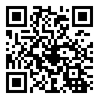 | 如需在网站上查看翻译员的个人资料，请扫描二维码。  https://www.ezhongfanyi.com/translators/z-irina | 亮语翻译公司  ezhongfanyi.com  liangyufanyi@163.com  +7 (495) 147-56-20
 |  |  | 
质量 | 保障 | 实惠 | 速度和便利
- 翻译仅由母语人士完成  - 我们的译员均毕业于中国和俄罗斯的顶尖高校  - 我们根据主题和领域，精准匹配专业译员  - 支持处理多种中文地方方言 | - 译员均持有翻译资格证书和相关学历文凭  - 自2014年起专注于中文翻译工作  - 获得大量客户好评  - 与大型政府机构建立合作 | - 由母语人士提供高质量翻译，价格合理  - 截取部分译文，免费试译  - 我们的服务遍布俄罗斯50座城市和中国45座城市  - 为长期合作客户提供专属优惠 | - 中文翻译日均完成250页以上  - 15分钟内快速匹配译员  - 市中心可办理文件公证  - 办公室在沈阳市和莫斯科市

